Тест по теме «Проводящие пучки»
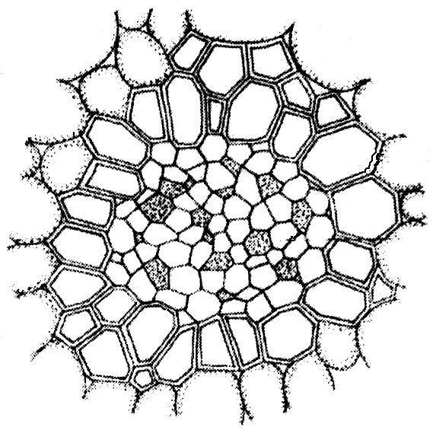
1. На рисунке изображен поперечный срез проводящего пучка (корневище ландыша), который является:
а) закрытым коллатеральным;
б) концентрическим амфивазальным;
в) концентрическим амфикрибральным;
г) радиальным.

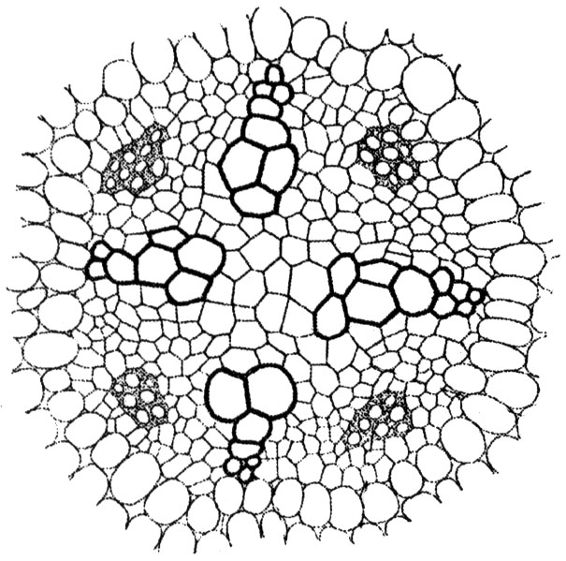
2. На рисунке изображен проводящий пучок на поперечном разрезе:
а) корневища папоротника;
б) корневища однодольного растения;
в) корня однодольного растения;
г) корня двудольного растения.

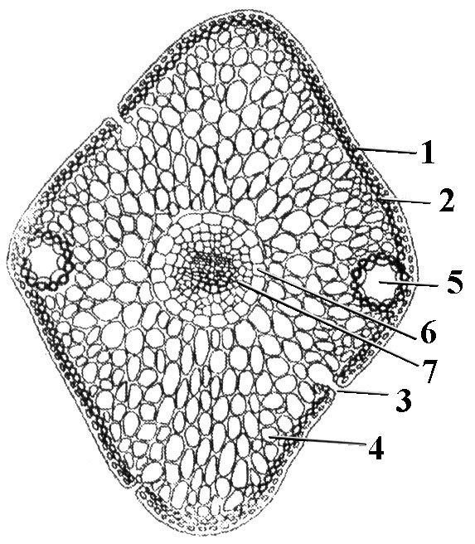
3. На рисунке изображен поперечный разрез хвоинки ели. Соотнесите обозначения на рисунке (1 – 7) с названиями элементов строения:
А – эпидерма;
Б – эндодерма;
В – гиподерма;
Г – проводящий пучок;
Д – мезофилл;
Е – устьице;
Ж – смоляной ход.
Обозначения | 1 | 2 | 3 | 4 | 5 | 6 | 7
Структуры
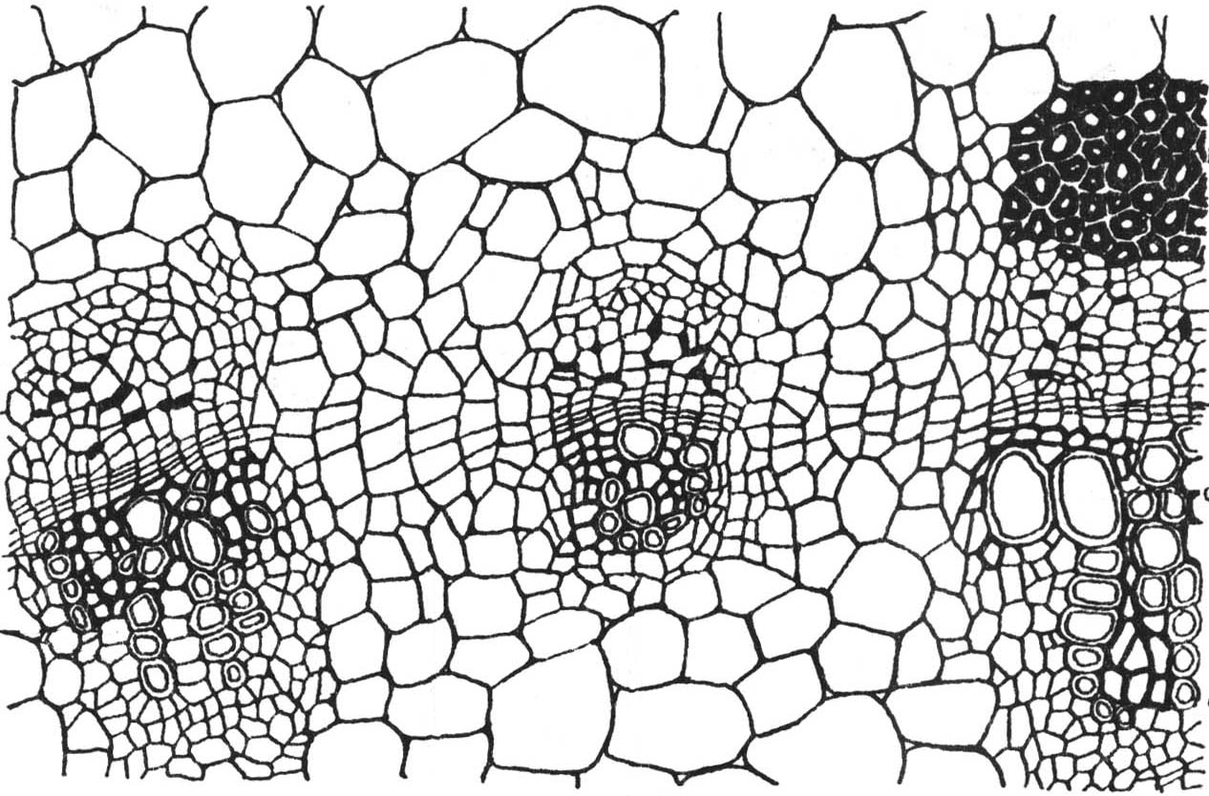
- На рисунке изображен поперечный срез стебля подсолнечника. Тип вторичного добавочного пучка:
а) закрытый сосудисто-волокнистый;
б) открытый сосудисто-волокнистый;
в) закрытый проводящий;
г) открытый проводящий.

- Поперечные срезы листьев A и B, находящиеся ниже, представляют соответственно: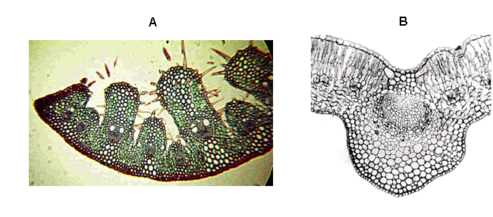
а) ксерофит и мезофит;
б) ксерофит и плавающий на поверхности гидрофит;
в) плавающий на поверхности гидрофит и погруженный гидрофит;
г) погруженный гидрофит и ксерофит.
- С целью исследования передвижения по стеблю воды стебель лилейного растения был помещен в воду, окрашенную красными чернилами. Ниже представлены два поперечных среза стеблей.
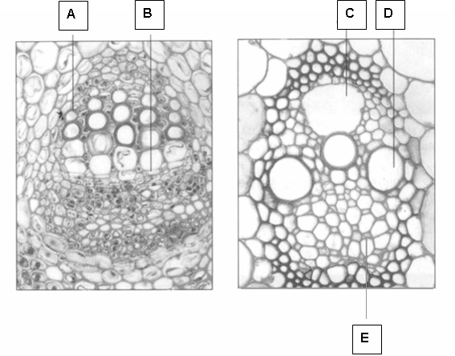
Красное окрашивание следует ожидать в следующей, из обозначенных структур:
а) A; б) B; в) C; г) D.
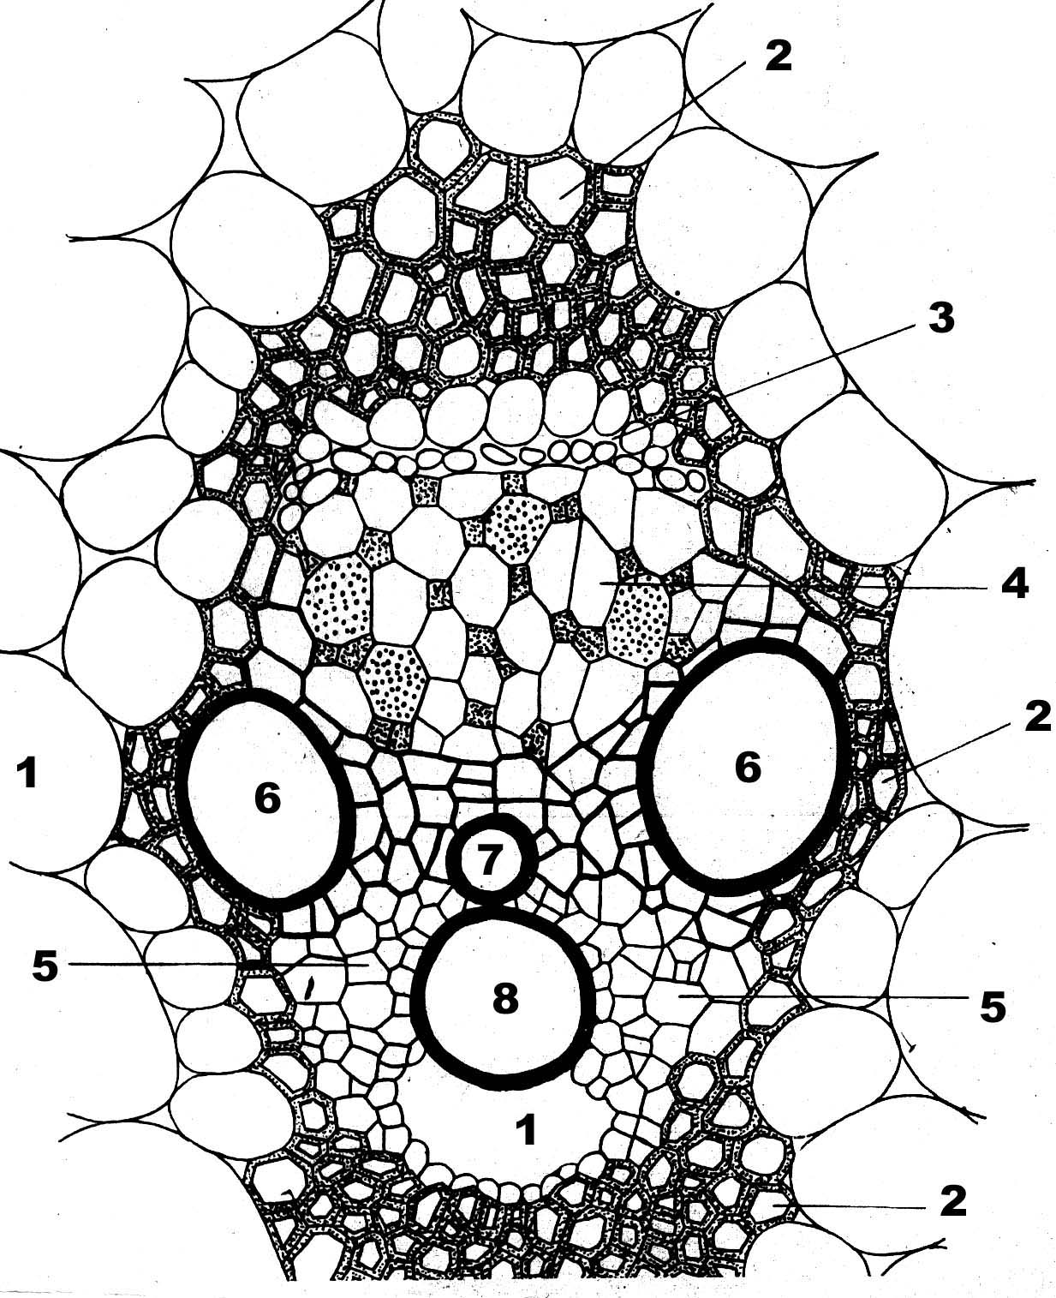
- На рисунке изображен поперечный срез проводящего пучка кукурузы. Соотнесите основные структуры проводящего пучка (А – З) с их обозначениями:
А – древесинная паренхима;
Б – склеренхима;
В – воздушная полость (лакуна протоксилемы);
Г – кольчатый сосуд;
Д – спиральный сосуд;
Е – пористые сосуды (метаксилема);
Ж – протофлоэма;
З – метафлоэма.

Обозначения | 1 | 2 | 3 | 4 | 5 | 6 | 7 | 8
Структура

